Ministerul Educației și Cercetării al Republicii Moldova
Universitatea Tehnică a Moldovei
Facultatea Calculatoare, Informatică și Microelectronică

Raport
la
Lucrarea de laborator Nr. 5

Disciplina: Tehnici de programare

Tema: ” Python: funcții, metode și importuri pe web ”

A efectuat : st. gr.SI – 262 Burlea Amelia

A verificat : asistent universitar Marius Dumitrașcu

Chișinău – 2026

SCOPUL LUCRĂRII
Scopul principal al lucrării este învățarea și aplicarea practică a elementelor fundamentale de comunicare cu un site web real.
Prin intermediul exercițiilor propuse, lucrarea urmărește atingerea următoarelor obiective:
- Utilizarea importurilor: Înțelegerea și aplicarea diferitelor moduri de a aduce în program biblioteci standard sau externe (precum requests, urllib, time, re, json, socket, ssl), utilizarea aliasurilor și gestionarea excepțiilor legate de module.
- Lucrul cu metode și atribute: Accesarea atributelor unui obiect web (cum ar fi codul de stare sau antetele) și apelarea metodelor pentru prelucrarea răspunsurilor HTTP, manipularea șirurilor de caractere, parcurgerea cookie-urilor și gestionarea sesiunilor.
- Scrierea și organizarea funcțiilor: Crearea de funcții reutilizabile cu parametri, valori implicite, argumente variabile, adnotări de tip (type hints), docstring-uri și tratarea robustă a erorilor.
- Integrarea modulelor din biblioteca standard: Folosirea avansată a unor module specializate pentru descompunerea și compunerea URL-urilor, căutarea de expresii regulate, parsarea HTML, calculul amprentelor (hash), interogări DNS și verificarea certificatelor SSL.
- Dezvoltarea propriilor module și a unui proiect final: Modularizarea codului prin separarea logicii în fișiere dedicate (precum webtools.py și main.py), utilizarea argumentelor din linia de comandă, salvarea datelor în fișiere de tip CSV sau JSON și generarea unui raport complet despre un site web țintă.

SARCINA LUCRĂRII
Activitatea practică a fost structurată în mai multe etape majore, detaliind fiecare pas parcurs în cadrul task-urilor alocate:

Pasul 1: Configurarea mediului și Partea 1 – Importuri (part1_imports.py)
În prima etapă s-a realizat configurarea mediului de lucru, verificarea versiunii Python și instalarea bibliotecilor externe necesare (prin comanda pip install requests). Scripturile dezvoltate în acest fișier au urmărit:
- Importul corect al modulelor din biblioteca standard și a celor externe, evidențiind diferențele dintre acestea.
- Utilizarea diverselor stiluri de import (importul complet, importul selectiv prin from ... import ...) și aplicarea de aliasuri (import requests as rq).
- Accesarea directă a bibliotecii standard (ex. urllib.request) pentru descărcarea paginilor și decodarea fluxurilor de octeți.
- Explorarea structurii modulelor folosind funcții precum dir() și consultarea documentației prin help().
- Cronometrarea timpului de execuție a cererilor HTTP folosind time.perf_counter() și gestionarea erorilor de import prin blocuri try / except.
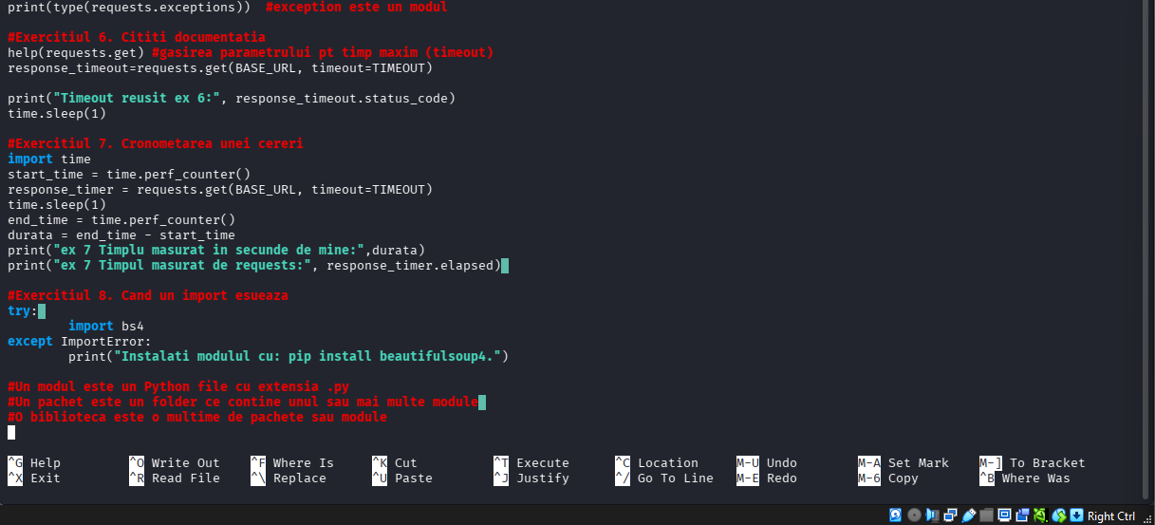
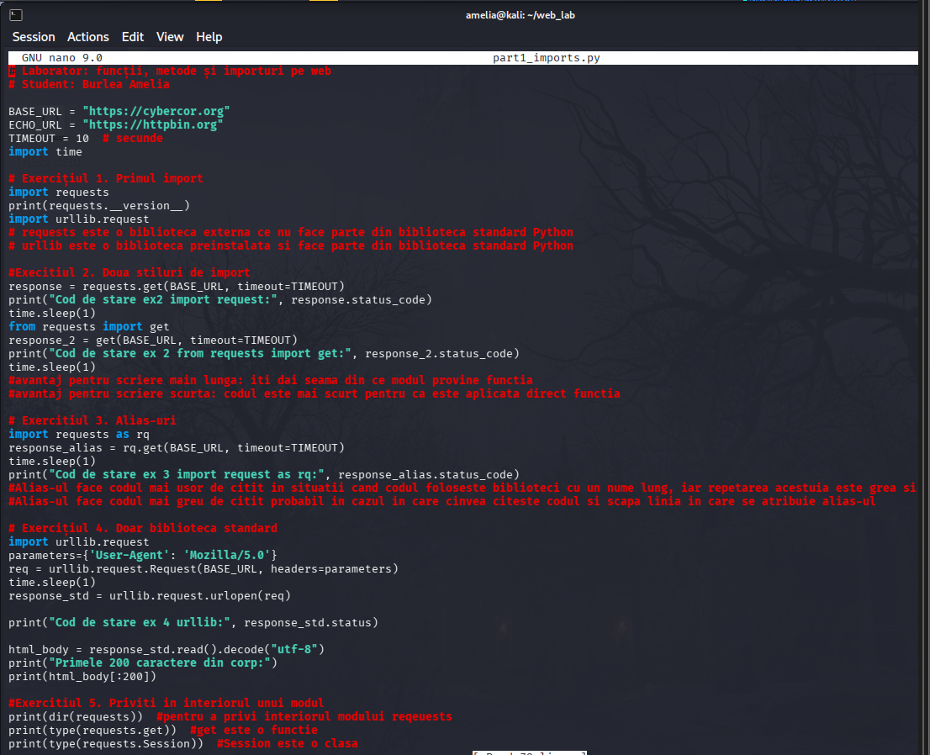
Figura1.1 Completarea EX 1-8 Importuri

Pasul 2: Partea 2 – Metode și atribute ale obiectelor web (part2_methods.py)
Acest pas a pus accentul pe utilizarea metodelor și atributelor puse la dispoziție de obiectele de tip răspuns HTTP:
- Extragerea directă a proprietăților de bază, cum ar fi codul de stare (status_code), starea de succes (ok), URL-ul final și codarea utilizată (encoding).
- Gestionarea erorilor de rețea prin metoda .raise_for_status() și capturarea excepțiilor specifice pentru adrese inexistente.
- Prelucrarea antetelor răspunsului (response.headers) și utilizarea metodelor de dicționar pentru extragerea sigură a unor valori specifice, cum ar fi Server sau Content-Type.
- Înlănțuirea metodelor pe șiruri de caractere (.text.lower().count()), extragerea titlului paginii prin funcții de căutare (.find()) și feliere (slicing), precum și divizarea textului în linii cu .splitlines().
- Monitorizarea redirecționărilor prin response.history, compararea cererilor de tip HEAD și GET, inspectarea cookie-urilor și configurarea unei sesiuni personalizate (requests.Session()) cu un antet User-Agent dedicat.
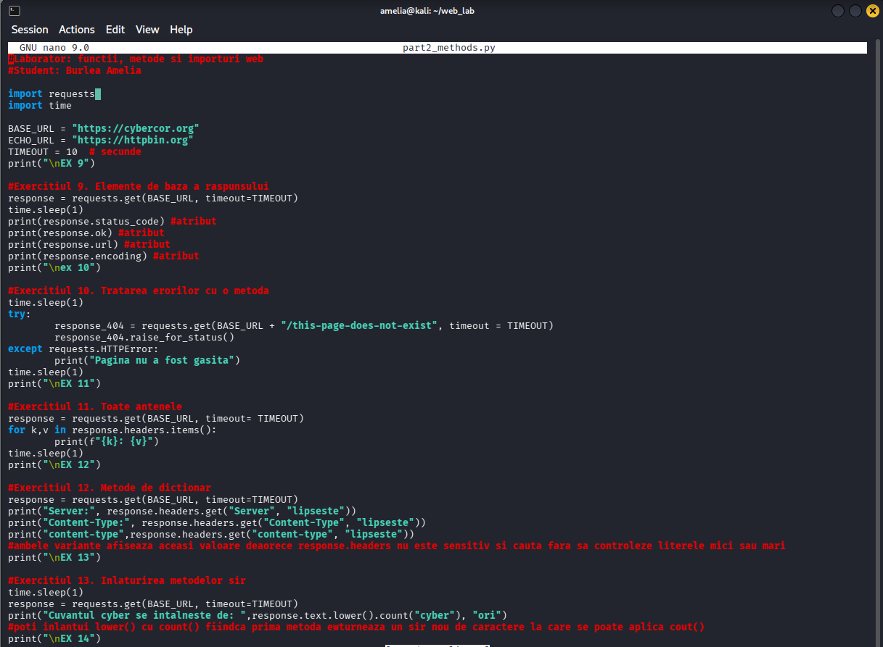Figura 2.1 Completarea EX 9-13 Metode și Atirbute ale obiectivelor web
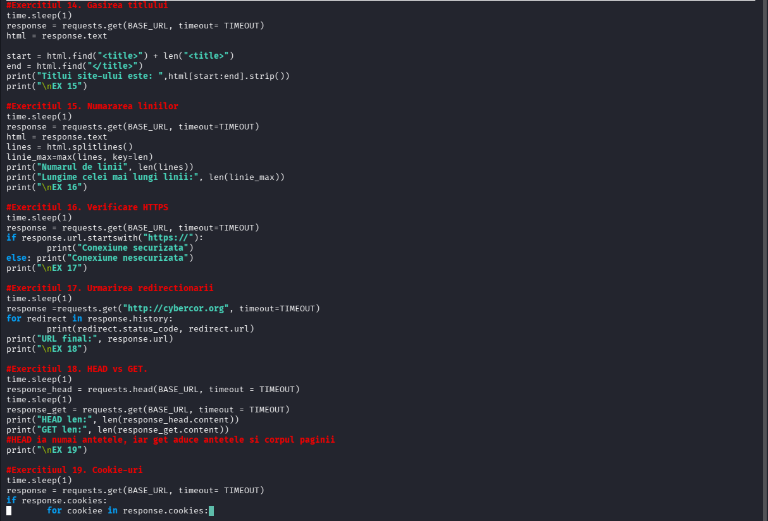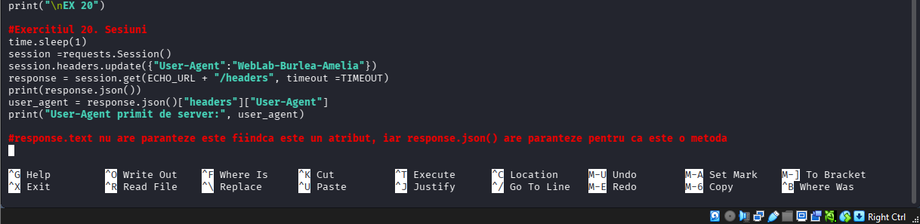Figura 2.2 Completarea EX 14-20 Metode și Atirbute ale obiectivelor web

Pasul 3: Partea 3 – Scrierea propriilor funcții (part3_functions.py)
În această etapă, codul a fost structurat în funcții reutilizabile pentru a evita redundanța și a spori claritatea:
- Crearea unor funcții modulare pentru preluarea paginilor, obținerea codurilor de stare și aplicarea unor parametri impliciți sau a unui timp limită de așteptare (timeout).
- Documentarea codului prin docstring-uri explicite și adăugarea de adnotări de tip (type hints) pentru clarificarea tipurilor de date acceptate.
- Implementarea unor mecanisme robuste de tratare a erorilor cu blocuri try / except requests.RequestException, astfel încât aplicația să gestioneze grațios adresele invalide sau indisponibile.
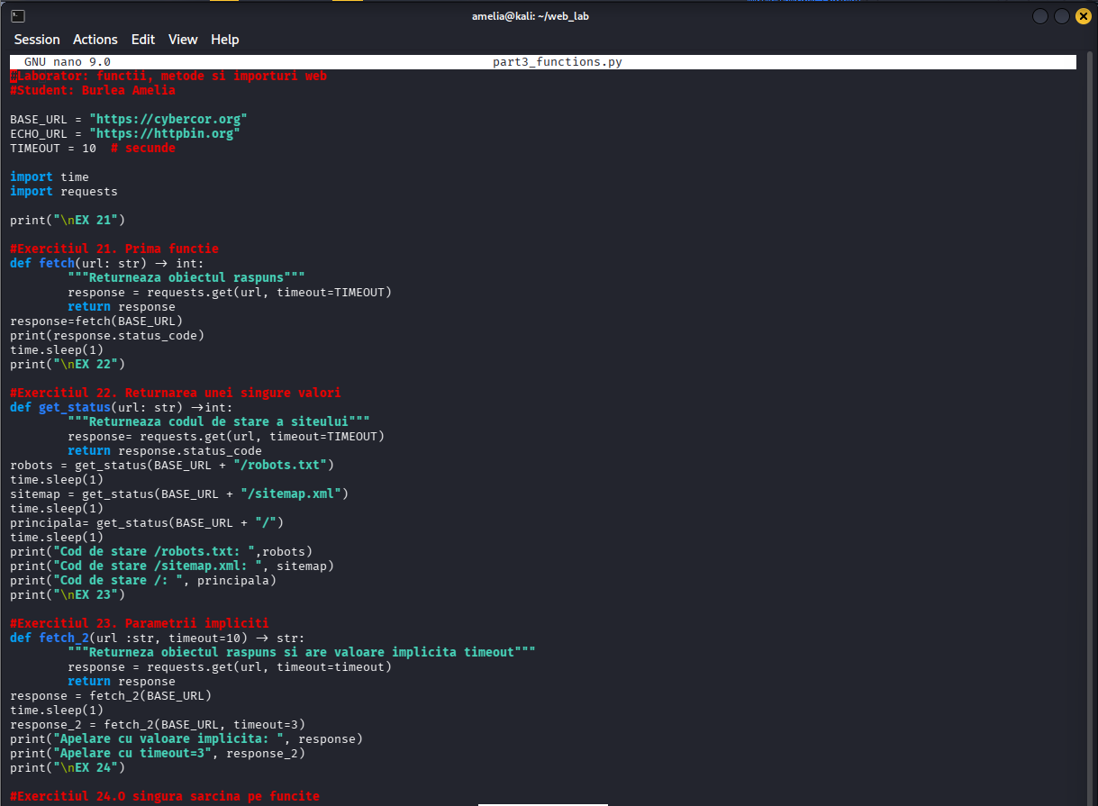
- Returnarea de structuri complexe de date (dicționare și liste), prelucrarea antetelor de securitate (verificarea prezenței unor antete precum Strict-Transport-Security sau X-Frame-Options), analizarea fișierului robots.txt și prelucrarea unui număr variabil de argumente (*args, **kwargs).

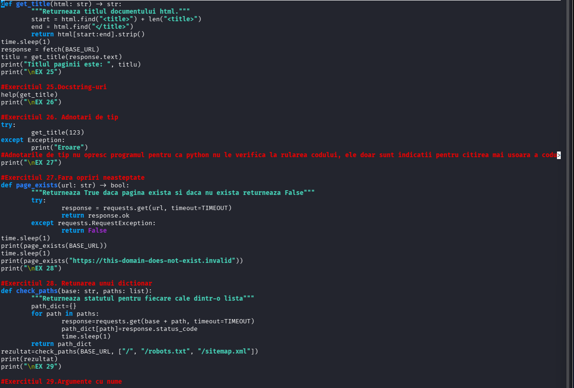

Figura 3.1 Completarea EX 21-28 Scrierea propriilor functii

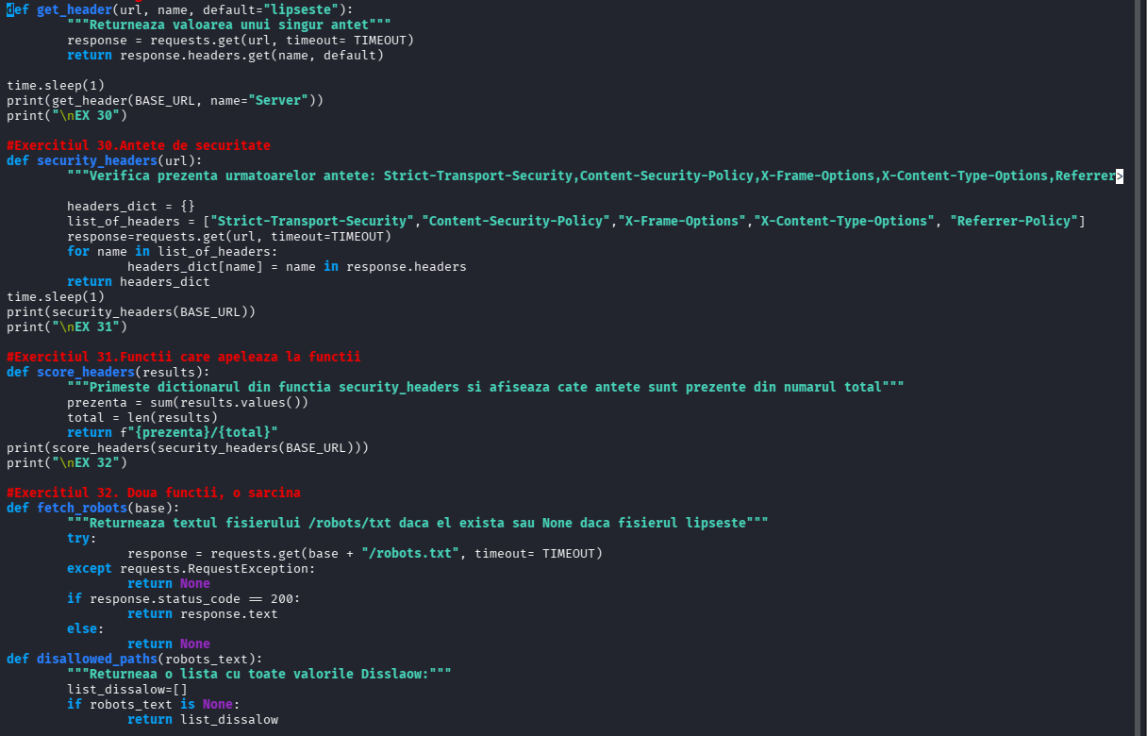

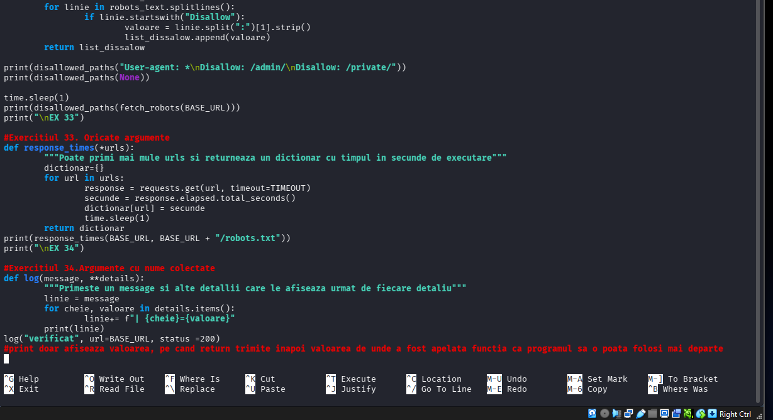

Figura 3.2 Completarea EX 29-34 Scrierea propriilor functii

Pasul 4: Partea 4 – Module din biblioteca standard (part4_modules.py)
Această secțiune a combinat mai multe module avansate ale bibliotecii standard Python pentru rezolvarea unor cerințe complexe:
- Descompunerea URL-urilor folosind urllib.parse.urlparse și generarea de legături absolute pe baza celor relative cu urllib.parse.urljoin.
- Extragerea expresiilor regulate (re.findall) pentru identificarea legăturilor din pagină și clasificarea acestora în legături interne sau externe.
- Crearea unui parser HTML personalizat prin moștenirea clasei html.parser.HTMLParser și suprascrierea metodei handle_starttag() pentru extragerea sigură a atributelor src din etichetele imaginii, validat ulterior prin teste automate de tip assert.
- Calculul amprentei criptografice (hash SHA-256) a paginii cu modulul hashlib, serializarea și deserializarea datelor în format JSON, realizarea de interogări DNS prin socket și verificarea datei de expirare a certificatului SSL prin modulele ssl și datetime.
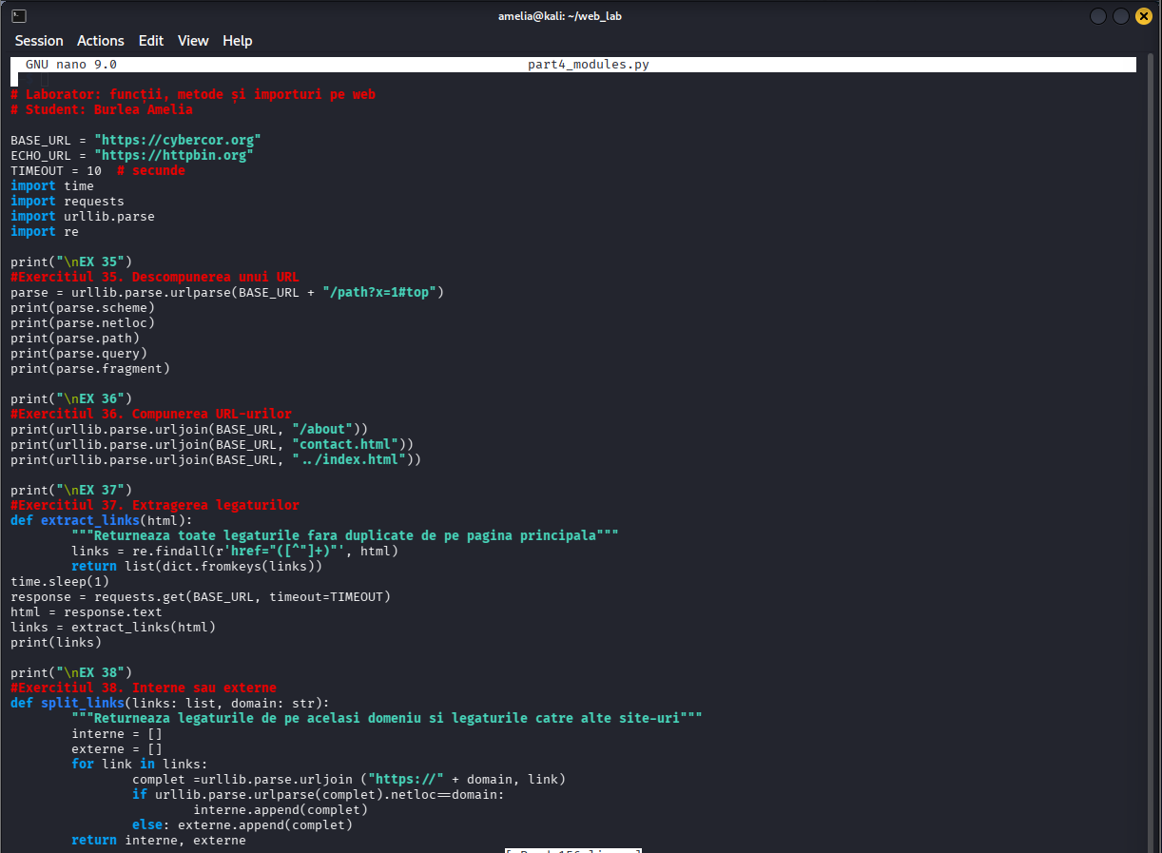

Figura 4.1 Completarea EX 35-38 Alte module din biblioteca standart

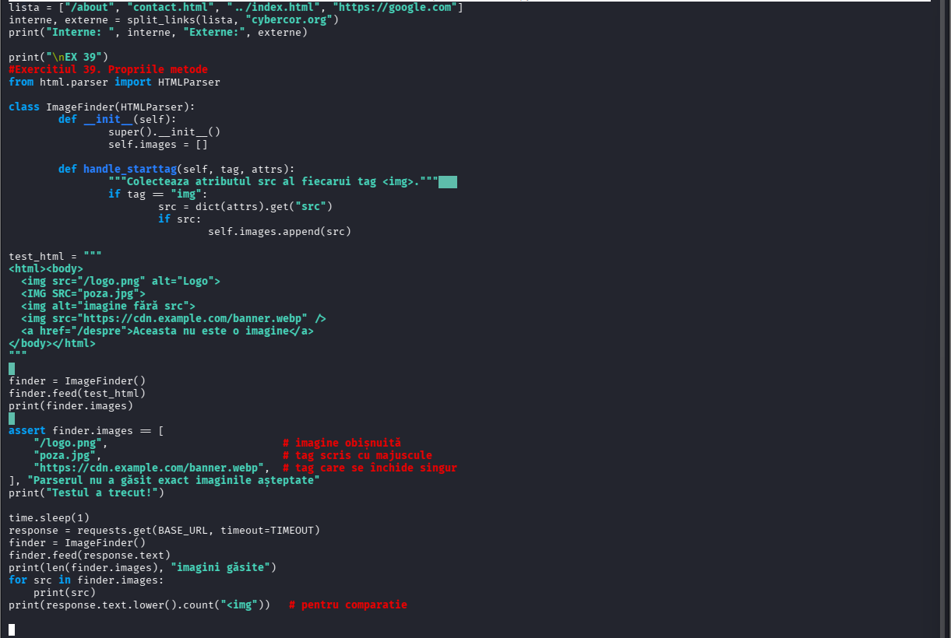
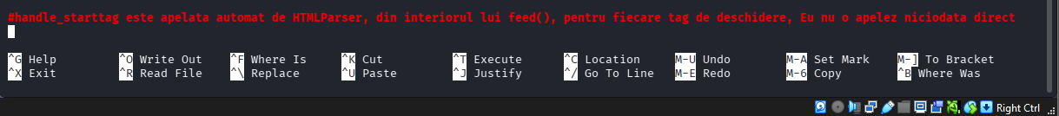
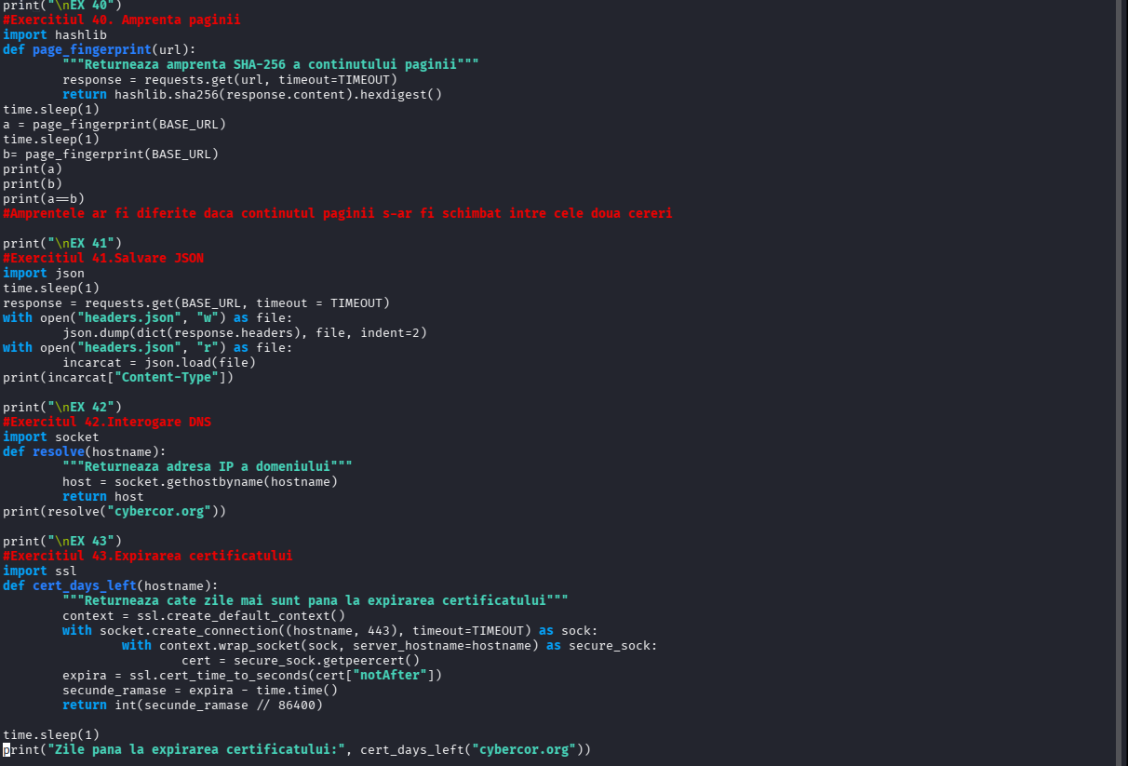

Figura 3.2 Completarea EX 38-43 Alte module din biblioteca standart

Pasul 5: Partea 5 – Construirea propriului modul și proiectul final (webtools.py și main.py)
Etapa finală a constat în modularizarea completă a aplicației și livrarea proiectului integrat:
- Separarea funcțiilor utilitare într-un modul propriu (webtools.py) și importarea acestora în fișierul principal de execuție (main.py).
- Utilizarea blocului de control if __name__ == "__main__": pentru izolarea rutinelor de autotestare și definirea constantelor partajate la nivel de modul.
- Implementarea interacțiunii prin linia de comandă folosind modulul argparse pentru preluarea dinamică a adresei URL țintă.
- Exportul automat al rezultatelor colectate în fișiere externe de tip CSV (cu ajutorul modulului csv și înregistrarea marcajului temporal folosind datetime.now().isoformat()) și JSON.
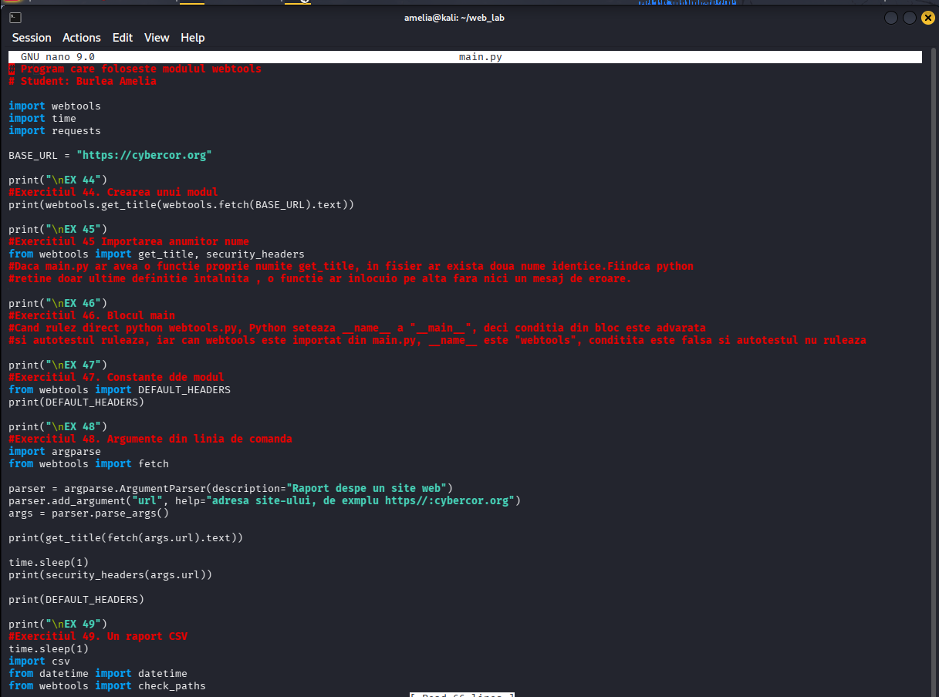
- Consolidarea tuturor componentelor în funcția finală de raportare (site_report), care centralizează starea site-ului, titlul, adresa IP, lanțul de redirecționări, scorul de securitate, valabilitatea certificatului SSL, statisticile legăturilor și căile interzise din robots.txt, salvând totodată un rezumat complet în fișierul report.json.

Figura 5.1 Main.py

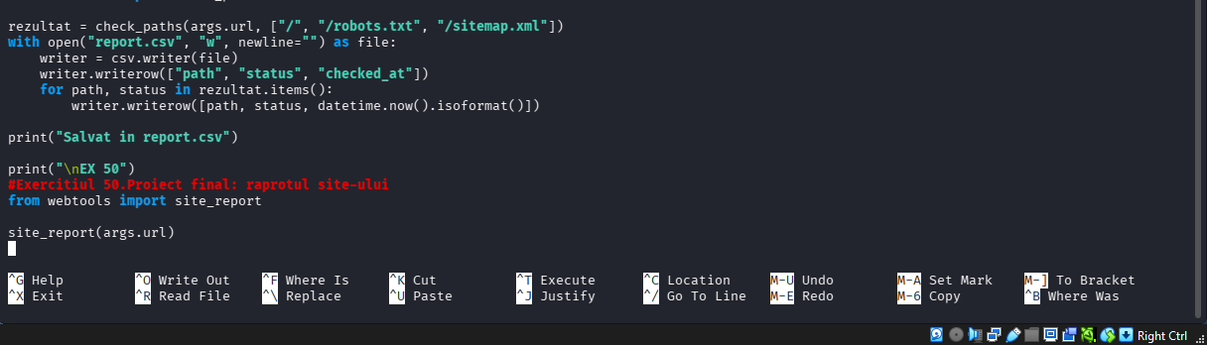

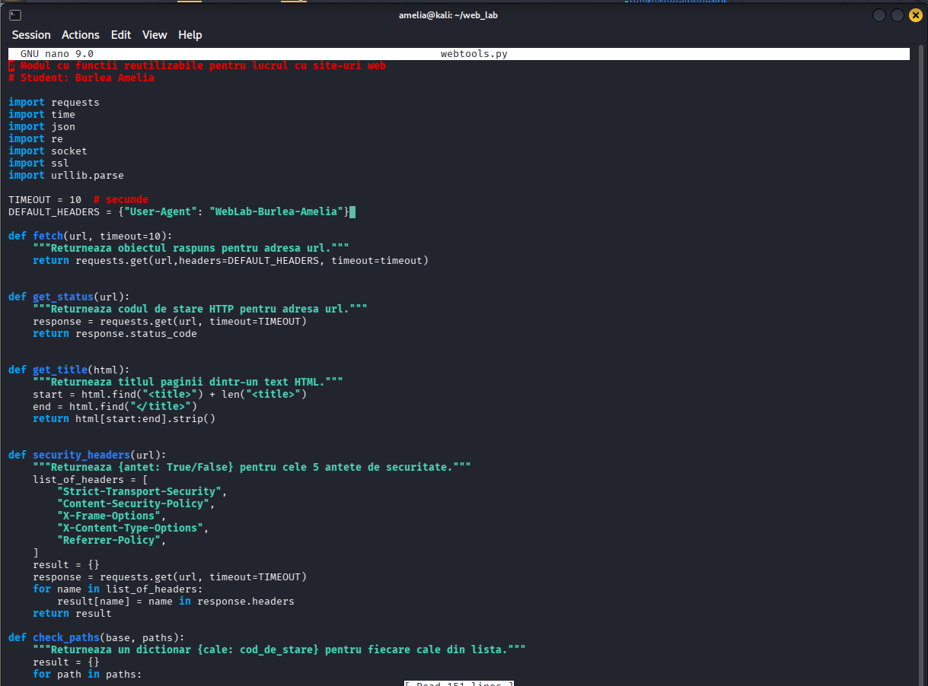

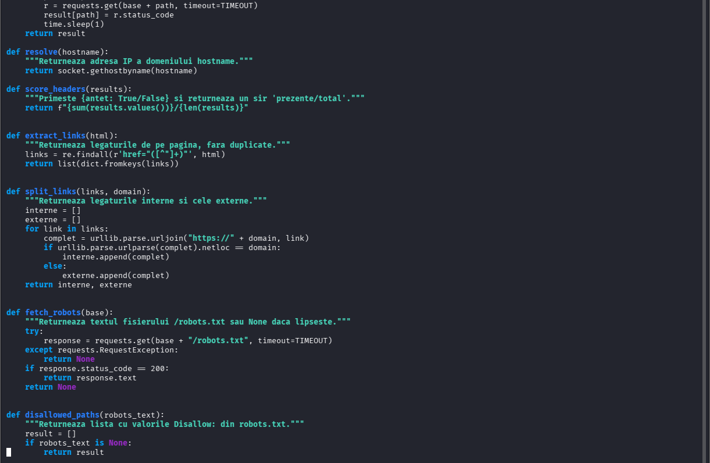

Figura 5.2.1 webtools.py

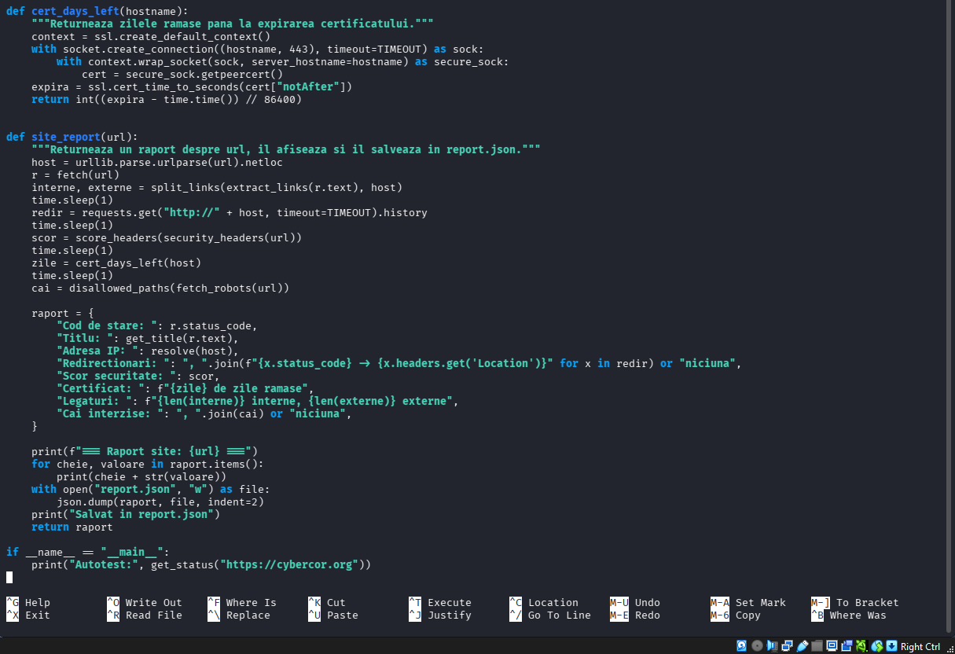

Figura 5.2.2 webtools.py

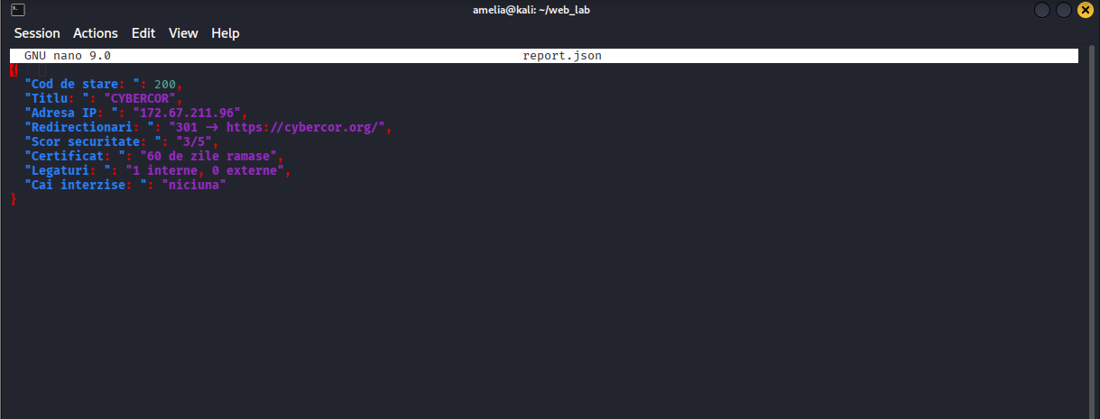
Figura 5.3 report.json EX 50

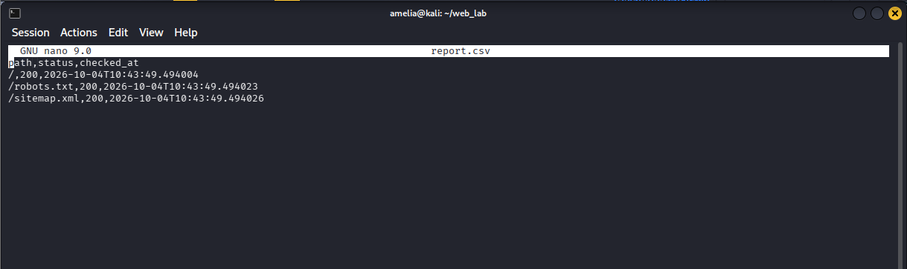
Figura 5.4 Report.csv EX 49

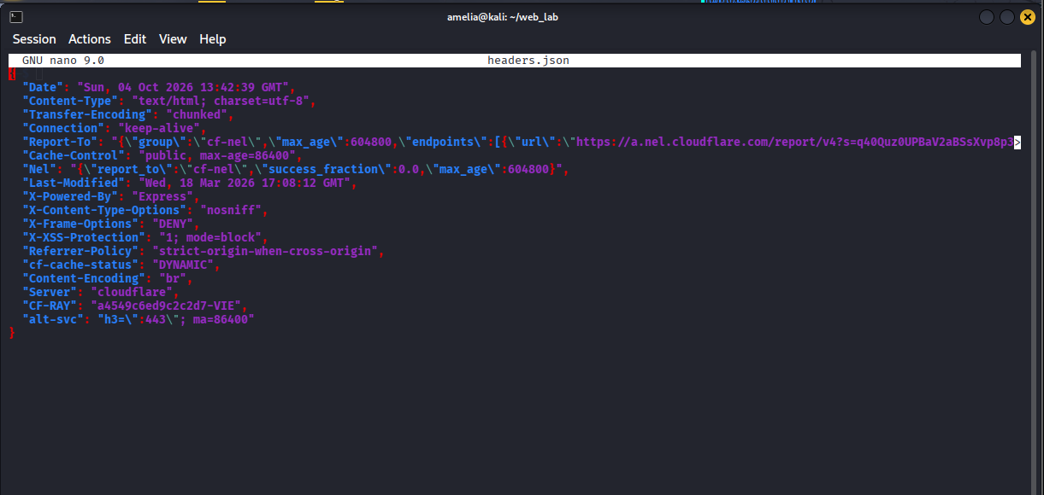
Figura 5.5 header.json EX 41

CONCLUZII
În urma parcurgerii și finalizării acestui laborator am lucrat cu mediul web prin intermediul limbajului Python, se desprind o serie de concluzii relevante privind modul în care pot fi automatizate procesele de preluare și analiză a datelor online.
În primul rând, lucrarea a demonstrat importanța modularității și a organizării curate a codului. Prin trecerea treptată de la simple scripturi liniare la utilizarea funcțiilor reutilizabile, a claselor și, în cele din urmă, la crearea unui modul propriu (webtools.py), a devenit evident cum poate fi structurată o aplicație complexă astfel încât să fie ușor de întreținut, testat și extins. Această separare – între logica de rețea, cea de parsare și cea de generare a rapoartelor – reprezintă o barieră esențială împotriva erorilor și face ca întregul cod sursă să devină mult mai clar.
În al doilea rând, utilizarea combinată a bibliotecilor standard și a celor externe (precum requests) a evidențiat flexibilitatea pe care Python o oferă în dezvoltarea de instrumente web. S-a observat că, deși biblioteca standard poate acoperi o gamă largă de sarcini de bază (cum ar fi interogările HTTP brute prin urllib sau manipularea șirurilor și a expresiilor regulate), bibliotecile externe aduc un nivel superior de eficiență, simplitate și siguranță în gestionarea cererilor complexe, a sesiunilor și a antetelor HTTP.
De asemenea, un aspect esențial evidențiat pe parcursul activității a fost importanța gestionării erorilor și a respectării regulilor de bune practici în mediul online. Implementarea blocurilor de tip try / except, utilizarea obligatorie a parametrilor de timp de așteptare (timeout) și inserarea pauzelor între cereri au subliniat necesitatea creării unor aplicații reziliente, care să nu perturbe funcționarea serverelor vizate și să se poată adapta grațios în fața unor excepții sau a unor adrese web indisponibile.
Nu în ultimul rând, proiectul final a permis o viziune de ansamblu asupra securității și structurii unui site web. Prin centralizarea : codurile de stare, analiza antetelor de securitate, valabilitatea certificatelor SSL, interogările DNS, extragerea legăturilor interne și externe sau analiza fișierului robots.txt – s-a obținut un mecanism complet de auditare digitală. Salvarea automată a acestor date în formate standardizate, precum CSV și JSON, închide ciclicitatea procesului informatic, transformând informațiile brute colectate de pe rețea în rapoarte structurate, ușor de interpretat și de utilizat în analize ulterioare.
Realizând această lucrare am întâmpinat probleme în scrierea unui cod coerent și corect. Majoritatea timpului, linia de cod scrisă producea erori sau nu aborda logica corecta a scrierii codului. Pe parcursul îndeplinirii exercițiilor, cu ajutorul inteligenții artificiale am înțeles originea câtorva erori ce pot apărea în orice cod și cum ele se rezolvă, de asemenea am înțeles mai bine logica la lucrul cu listele și dicționarele. Deși cerințele la început erau neclare și confuze pentru mine, cu ajutorul unor video-uri de pe youtube am clarificat noțiunele și utilizarea unor linii de cod.

BIBLIOGRAFIE
- https://youtu.be/LosIGgon_KM
- https://youtu.be/GUXxLy68EF8
- https://youtu.be/mjLPBC3PeO0
- https://www.w3schools.com/python/module_requests.asp

